Об утверждении границ территорий объектов культурного наследия регионального значения, расположенных в г.Казани.

В соответствии с Федеральным законом от 25 июня 2002 года № 73-ФЗ
«Об объектах культурного наследия (памятниках истории и культуры) народов Российской Федерации», Законом Республики Татарстан от 1 апреля 2005 года № 60-ЗРТ «Об объектах культурного наследия в Республике Татарстан», в целях сохранения и государственной охраны объектов культурного наследия регионального значения и их территорий, как объектов градостроительной деятельности особого регулирования, приказываю:

1. Утвердить границы территории объектов культурного наследия регионального значения, расположенных на территории города Казани согласно приложению № 1 к настоящему приказу.
2. Утвердить режим использования территорий объектов культурного наследия регионального значения, расположенных на территории города Казани согласно приложению № 2 к настоящему приказу.
3. Контроль за исполнением приказа оставляю за собой.

Председатель И.Н.Гущин

Приложение № 1
к приказу Комитета
Республики Татарстан
по охране объектов культурного
наследия
от « » №

ГРАНИЦЫ
территорий объектов культурного наследия регионального значения, расположенных на территории города Казани

- Карта (схема) границ территории объекта культурного наследия регионального значения «Особняк промышленника, 1915 г., арх. Ф.П.Гаврилов», расположенного по адресу: г.Казань, ул.Бутлерова, д.14.

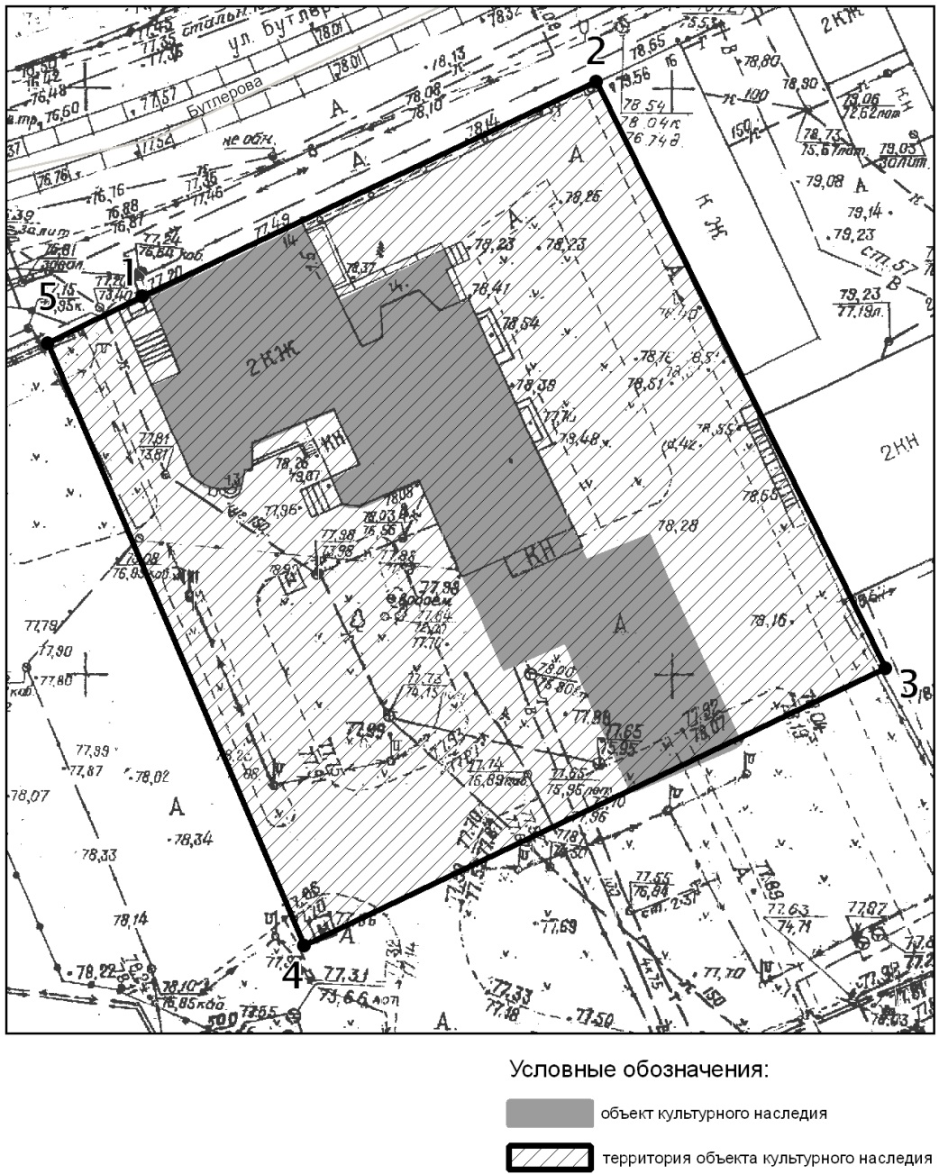

Топографический план объекта культурного наследия
Картографическое описание границ территории объекта культурного наследия регионального значения «Особняк промышленника, 1915 г., арх. Ф.П.Гаврилов», расположенного по адресу: г.Казань, ул.Бутлерова, д.14.

Граница территории объекта культурного наследия федерального значения проходит следующим образом:

юго-западная часть: от улицы Бутлерова по боковой границе участка ( поворотные точки 5-4);
северо-западная часть: по улице Бутлерова, по красной линии, по передней границе земельного участка ( поворотные точки 5-1-2);
северо-восточная часть: от улицы Бутлерова по боковой границе участка ( поворотные точки 2-3)4
юго-восточная часть: по внутриквартальной границе участка (поворотные точки 4-3).

Таблица поворотных точек
границ территории объекта культурного наследия регионального значения «Особняк промышленника, 1915 г., арх. Ф.П.Гаврилов», расположенного по адресу: г.Казань, ул.Бутлерова, д.14.

Координаты точки в местной системе координат (МСК-16) |  |  | Координаты точки во Всемирной геодезической системе координат 1984 года (WGS-84)
№ | X | Y | северная широта В | восточная долгота L
 | 475550,51 | 1306098,71 | 55° 47' 14.20" | 49° 07' 44.05"
 | 475568,81 | 1306137,37 | 55° 47' 14.79" | 49° 07' 46.27"
 | 475519,05 | 1306162,19 | 55° 47' 13.18" | 49° 07' 47.69"
 | 475495,17 | 1306112,56 | 55° 47' 12.41" | 49° 07' 44.84"
 | 475546,48 | 1306090,70 | 55° 47' 14.07" | 49° 07' 43.59"

- Карта (схема) границ территории объекта культурного наследия регионального значения «Дом, в котором в 1910-1943 гг. жил химик Богородский Алексей Яковлевич. Здесь в годы Великой Отечественной войны, находясь в эвакуации, жили в 1941-1942 гг. партийный и государственный деятель, литературовед Бонч-Бруевич Владимир Дмитриевич, геолог Белянкин Дмитрий Степанович, химик Пшеницын Николай Константинович и др.», расположенного по адресу: г.Казань, ул.Волкова, д.42

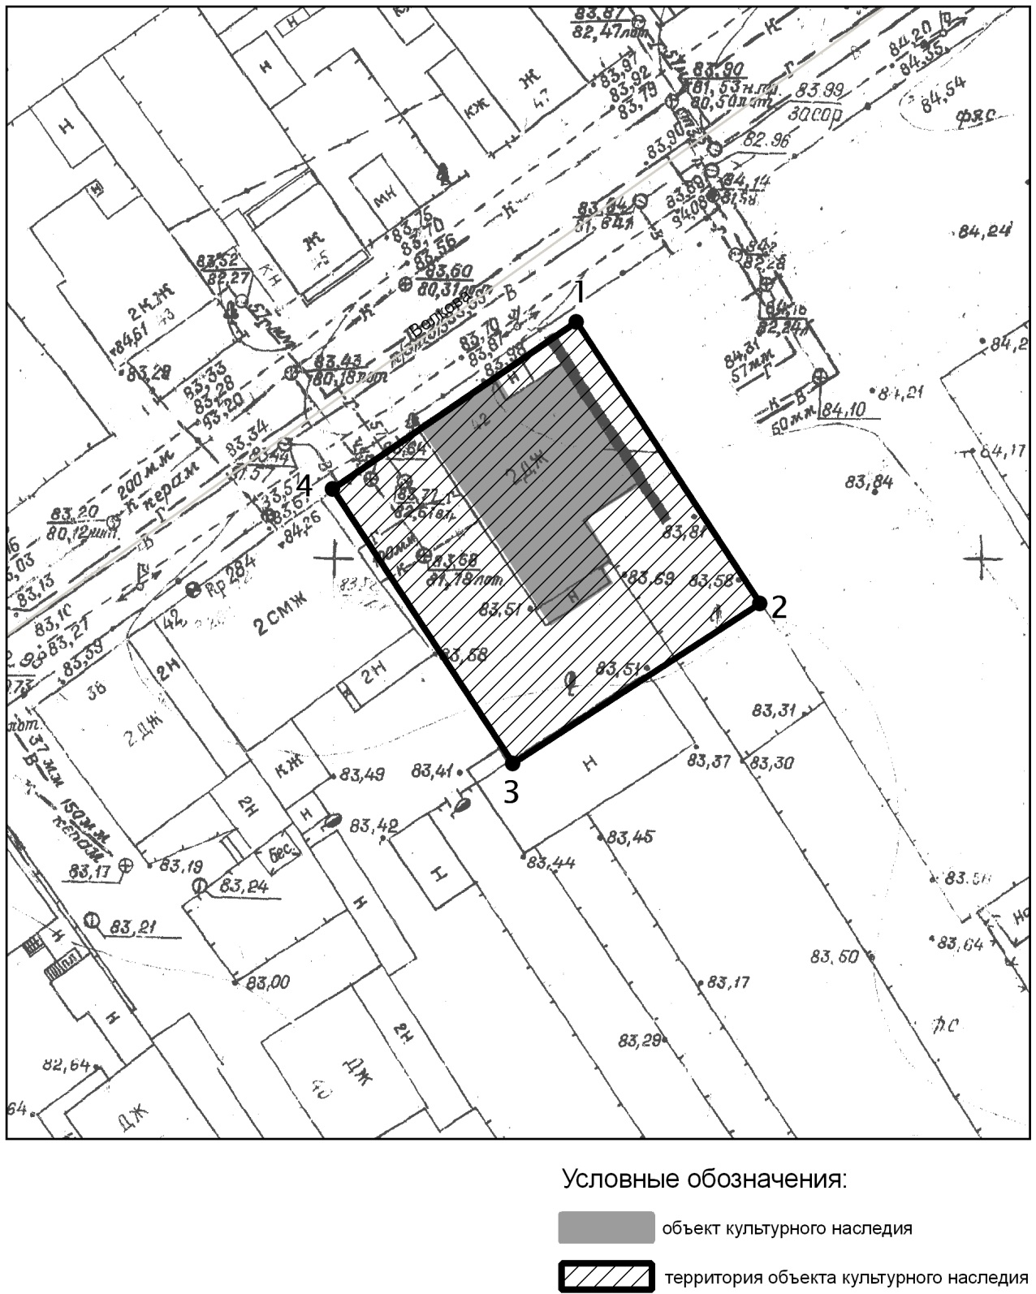

Топографический план объекта культурного наследия

Картографическое описание границ территории объекта культурного наследия регионального значения «Дом, в котором в 1910-1943 гг. жил химик Богородский Алексей Яковлевич. Здесь в годы Великой Отечественной войны, находясь в эвакуации, жили в 1941-1942 гг. партийный и государственный деятель, литературовед Бонч-Бруевич Владимир Дмитриевич, геолог Белянкин Дмитрий Степанович, химик Пшеницын Николай Константинович и др.», расположенного по адресу: г.Казань, ул.Волкова, д.42.

Граница территории объекта культурного наследия федерального значения проходит следующим образом:

юго-западная часть: от улицы Волкова, по боковой границе (поворотные точки 4-3);
северо-западная часть: по улице Волкова по красной линии по передней границе земельного участка (поворотные точки 4-1);
северо-восточная часть: от улицы Волкова, по боковой границе (поворотные точки 1-2);
юго-восточная часть: по внутриквартальной границе участка (поворотные точки 3-2).

Таблица поворотных точек
границ территории объекта культурного наследия регионального значения «Дом, в котором в 1910-1943 гг. жил химик Богородский Алексей Яковлевич. Здесь в годы Великой Отечественной войны, находясь в эвакуации, жили в 1941-1942 гг. партийный и государственный деятель, литературовед Бонч-Бруевич Владимир Дмитриевич, геолог Белянкин Дмитрий Степанович, химик Пшеницын Николай Константинович и др.», расположенного по адресу: г.Казань, ул.Волкова, д.42.

Координаты точки в местной системе координат (МСК-16) |  |  | Координаты точки во Всемирной геодезической системе координат 1984 года (WGS-84)
№ | X | Y | северная широта В | восточная долгота L
 | 475287,43 | 1306812,90 | 55° 47' 05.66" | 49° 08' 25.01"
 | 475265,80 | 1306827,05 | 55° 47' 04.96" | 49° 08' 25.82"
 | 475253,40 | 1306808,08 | 55° 47' 04.56" | 49° 08' 24.73"
 | 475274,41 | 1306794,10 | 55° 47' 05.24" | 49° 08' 23.93"

- Карта (схема) границ территории объекта культурного наследия регионального значения «Дом Чемезова ,1798 г., арх. Ф.П.Емельянов по проекту Е.Н.Старова», расположенного по адресу: г.Казань, Катановский пер., д.1 (Школьный пер., д.1).

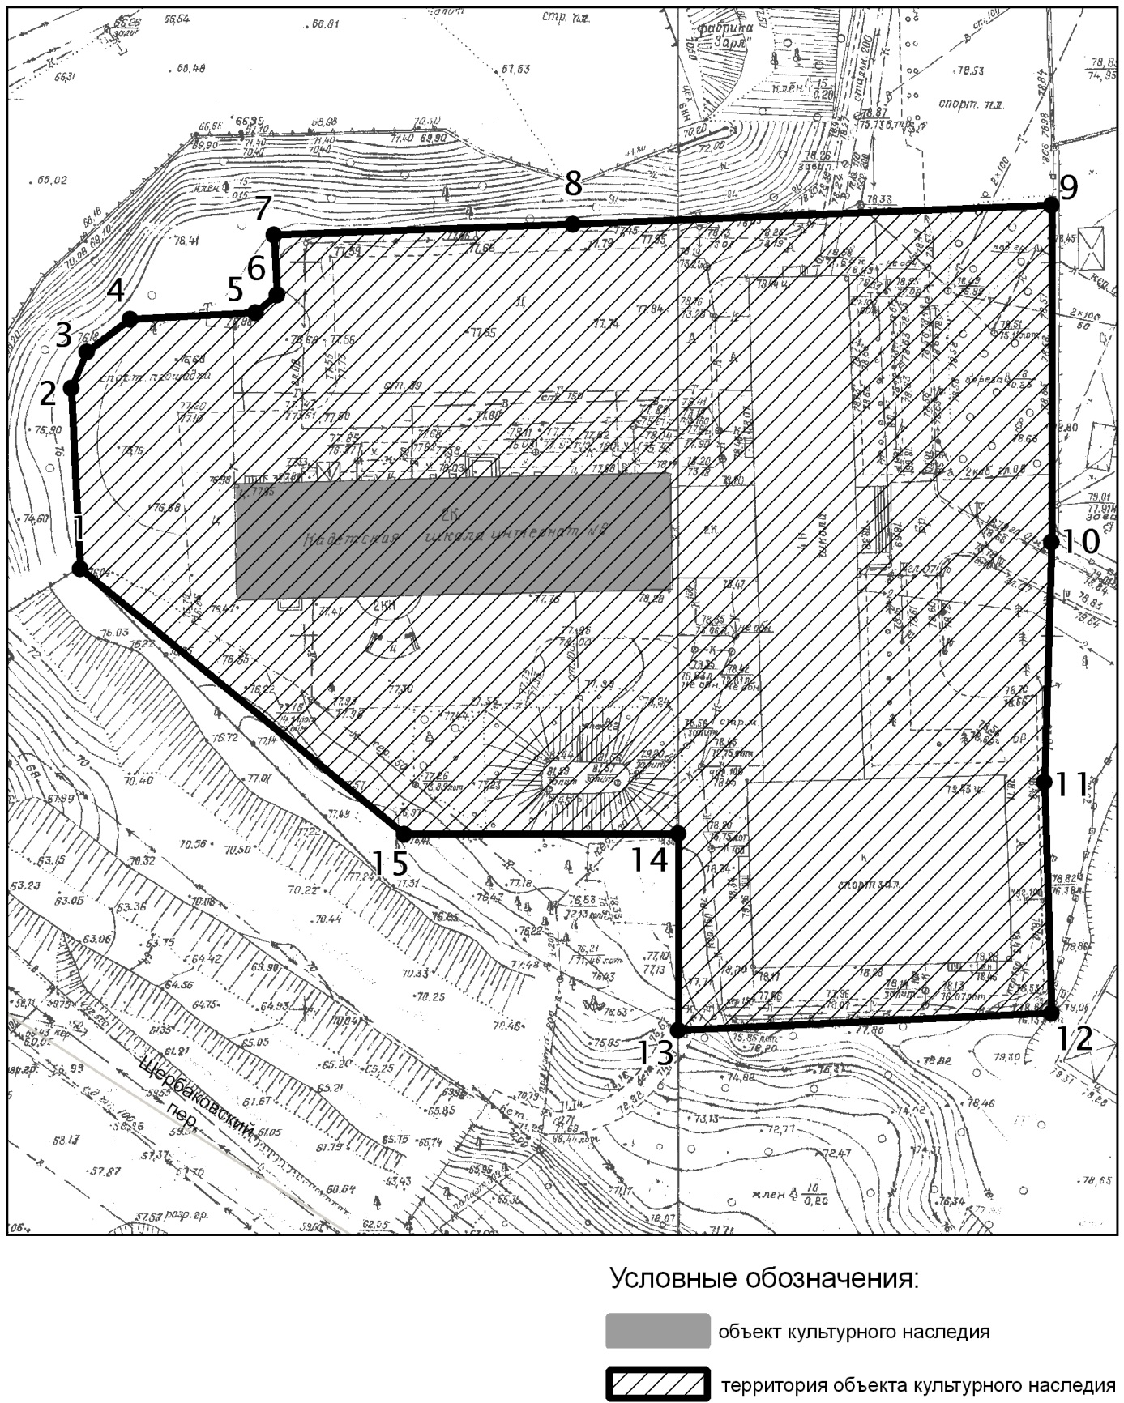

Топографический план объекта культурного наследия

Картографическое описание границ территории объекта культурного наследия регионального значения «Дом Чемезова ,1798 г., арх. Ф.П.Емельянов по проекту Е.Н.Старова», расположенного по адресу: г.Казань, Катановский пер., д.1 (Школьный пер., д.1).

Граница территории объекта культурного наследия регионального значения проходит следующим образом:

юго-западная часть: вдоль склона холма, по границе земельного участка (поворотные точки 13-14-15-1-2);
северо-западная часть: вдоль склона холма, по границе земельного участка (поворотные точки 2-3-4-5-6-7-8-9);
северо-восточная часть: по границе земельного участка (поворотные точки 9-10-11-12);
юго-восточная часть: по границе земельного участка (поворотные точки 12-13).

Таблица поворотных точек
границ территории объекта культурного наследия регионального значения «Дом Чемезова ,1798 г., арх. Ф.П.Емельянов по проекту Е.Н.Старова», расположенного по адресу: г.Казань, Катановский пер., д.1 (Школьный пер., д.1).

Координаты точки в местной системе координат (МСК-16) |  |  | Координаты точки во Всемирной геодезической системе координат 1984 года (WGS-84)
№ | X | Y | северная широта В | восточная долгота L
 | 475277,51 | 1306164,09 | 55° 47' 05.37" | 49° 07' 47.78"
 | 475301,63 | 1306163,01 | 55° 47' 06.15" | 49° 07' 47.72"
 | 475306,58 | 1306165,10 | 55° 47' 06.31" | 49° 07' 47.84"
 | 475310,92 | 1306170,84 | 55° 47' 06.45" | 49° 07' 48.17"
 | 475311,87 | 1306187,57 | 55° 47' 06.48" | 49° 07' 49.13"
 | 475314,04 | 1306190,36 | 55° 47' 06.55" | 49° 07' 49.29"
 | 475322,08 | 1306190,00 | 55° 47' 06.81" | 49° 07' 49.27"
 | 475323,68 | 1306230,08 | 55° 47' 06.86" | 49° 07' 51.57"
 | 475326,25 | 1306294,03 | 55° 47' 06.94" | 49° 07' 55.24"
 | 475281,10 | 1306294,10 | 55° 47' 05.48" | 49° 07' 55.24"
 | 475271,54 | 1306313,63 | 55° 47' 05.17" | 49° 07' 56.36"
 | 475249,25 | 1306299,89 | 55° 47' 04.45" | 49° 07' 55.57"
 | 475218,00 | 1306294,19 | 55° 47' 03.44" | 49° 07' 55.24"
 | 475215,77 | 1306244,17 | 55° 47' 03.37" | 49° 07' 52.37"
 | 475242,06 | 1306244,14 | 55° 47' 04.22" | 49° 07' 52.37"
 | 475242,01 | 1306207,54 | 55° 47' 04.22" | 49° 07' 50.27"
- Карта (схема) границ территории объекта культурного наследия регионального значения «Дом Акчурина, 1-я половина XIX в., арх.М.П.Коринфский», расположенного по адресу: г.Казань, ул.Кремлевская, д.15/25.

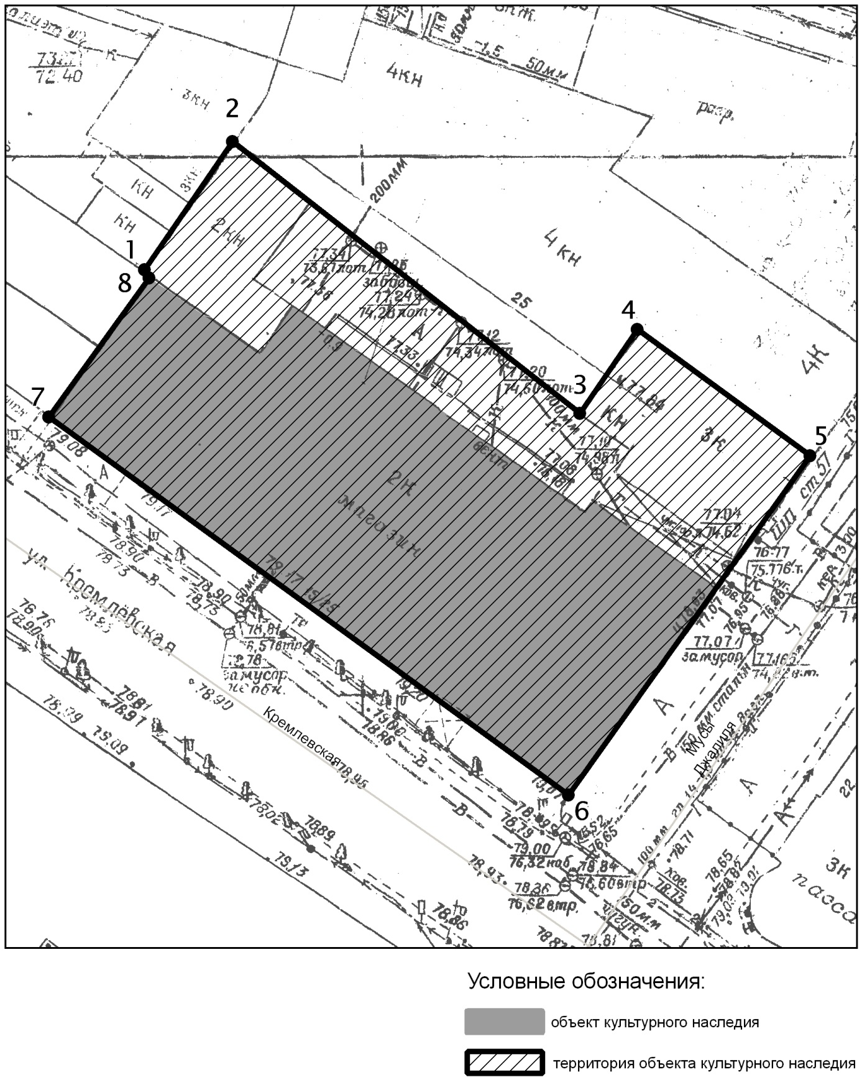

Топографический план объекта культурного наследия

Картографическое описание границ территории объекта культурного наследия регионального значения «Дом Акчурина, 1-я половина XIX в., арх.М.П.Коринфский», расположенного по адресу: г.Казань, ул.Кремлевская, д.15/25.

Граница территории объекта культурного наследия регионального значения проходит следующим образом:
юго-западная часть: по улице Кремлевская до пересечения с улицей М.Джалиля, по красной линии, по передней границе земельного участка (поворотные точки 7-6);
северо-западная часть: от улицы Кремлевская по боковой границе (поворотные точки 7-8-1-2);
северо-восточная часть: от улицы М.Джалиля по боковой границе (поворотные точки 2-3-4-5);
юго-восточная часть: по улице М.Джалиля до пересечения с улицей Кремлевская по красной линии по передней границе земельного участка (поворотные точки 6-5)..
.
Таблица поворотных точек
границ территории объекта культурного наследия регионального значения
«Дом Акчурина, 1-я половина XIX в., арх.М.П.Коринфский», расположенного по адресу: г.Казань, ул.Кремлевская, д.15/25.

Координаты точки в местной системе координат (МСК-16) |  |  | Координаты точки во Всемирной геодезической системе координат 1984 года (WGS-84)
№ | X | Y | северная широта В | восточная долгота L
 | 476356,84 | 1305172,78 | 55° 47' 40.31" | 49° 06' 50.97"
 | 476368,60 | 1305180,96 | 55° 47' 40.69" | 49° 06' 51.44"
 | 476343,59 | 1305213,22 | 55° 47' 39.88" | 49° 06' 53.29"
 | 476351,33 | 1305218,61 | 55° 47' 40.13" | 49° 06' 53.60"
 | 476339,60 | 1305234,65 | 55° 47' 39.75" | 49° 06' 54.52"
 | 476308,02 | 1305212,22 | 55° 47' 38.73" | 49° 06' 53.23"
 | 476343,22 | 1305163,91 | 55° 47' 39.87" | 49° 06' 50.46"
 | 476355,92 | 1305173,13 | 55° 47' 40.28" | 49° 06' 50.99"

- Карта (схема) границ территории объекта культурного наследия регионального значения «Флигель дома купца Черноярова, 1901 г., арх.Г.Б.Руш», расположенного по адресу: г.Казань, ул.Кремлевская, д.21а.

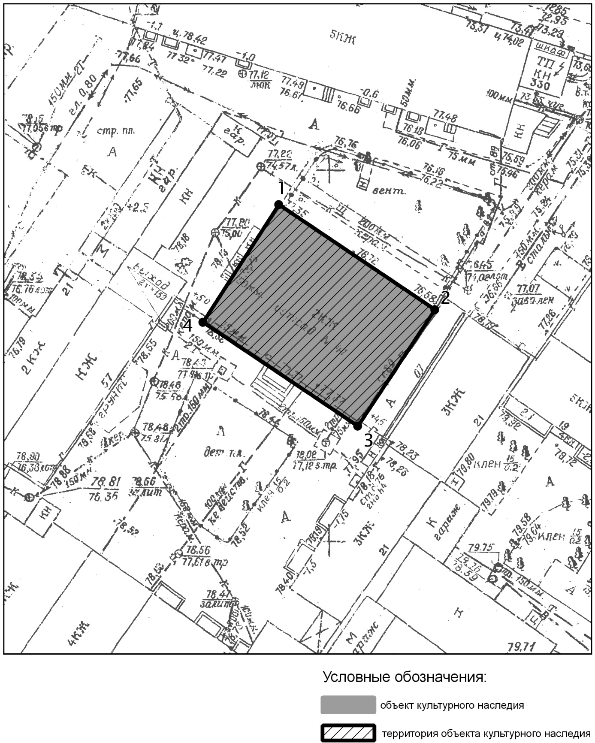

Топографический план объекта культурного наследия

Картографическое описание границ территории объекта культурного наследия регионального значения «Флигель дома купца Черноярова, 1901 г., арх.Г.Б.Руш», расположенного по адресу: г.Казань, ул.Кремлевская, д.21а.

Граница территории объекта культурного наследия федерального значения проходит следующим образом:
юго-западная часть: по границе главного фасада (поворотные точки 4-3);
северо-западная часть: по боковой границе фасада (поворотные точки 4-1);
северо-восточная часть: по границе главного фасада (поворотные точки 1-2);
юго-восточная часть: по боковой границе фасада (поворотные точки 3-2).

Таблица поворотных точек
границ территории объекта культурного наследия регионального значения «Флигель дома купца Черноярова, 1901 г., арх.Г.Б.Руш», расположенного по адресу: г.Казань, ул.Кремлевская, д.21а

Координаты точки в местной системе координат (МСК-16) |  |  | Координаты точки во Всемирной геодезической системе координат 1984 года (WGS-84)
№ | X | Y | северная широта В | восточная долгота L
 | 476312,81 | 1305336,26 | 55° 47' 38.88" | 49° 07' 00.35"
 | 476298,61 | 1305357,36 | 55° 47' 38.42" | 49° 07' 01.56"
 | 476283,13 | 1305346,93 | 55° 47' 37.92" | 49° 07' 00.96"
 | 476297,03 | 1305326,18 | 55° 47' 38.37" | 49° 06' 59.77"

- Карта (схема) границ территории объекта культурного наследия регионального значения «Общественная молельня Поморского Согласия, кон. XVIII в., перв. пол.XIX в., арх. А.Шмидт», расположенного по адресу: г.Казань,
ул. Мартына Межлаука, д.28.

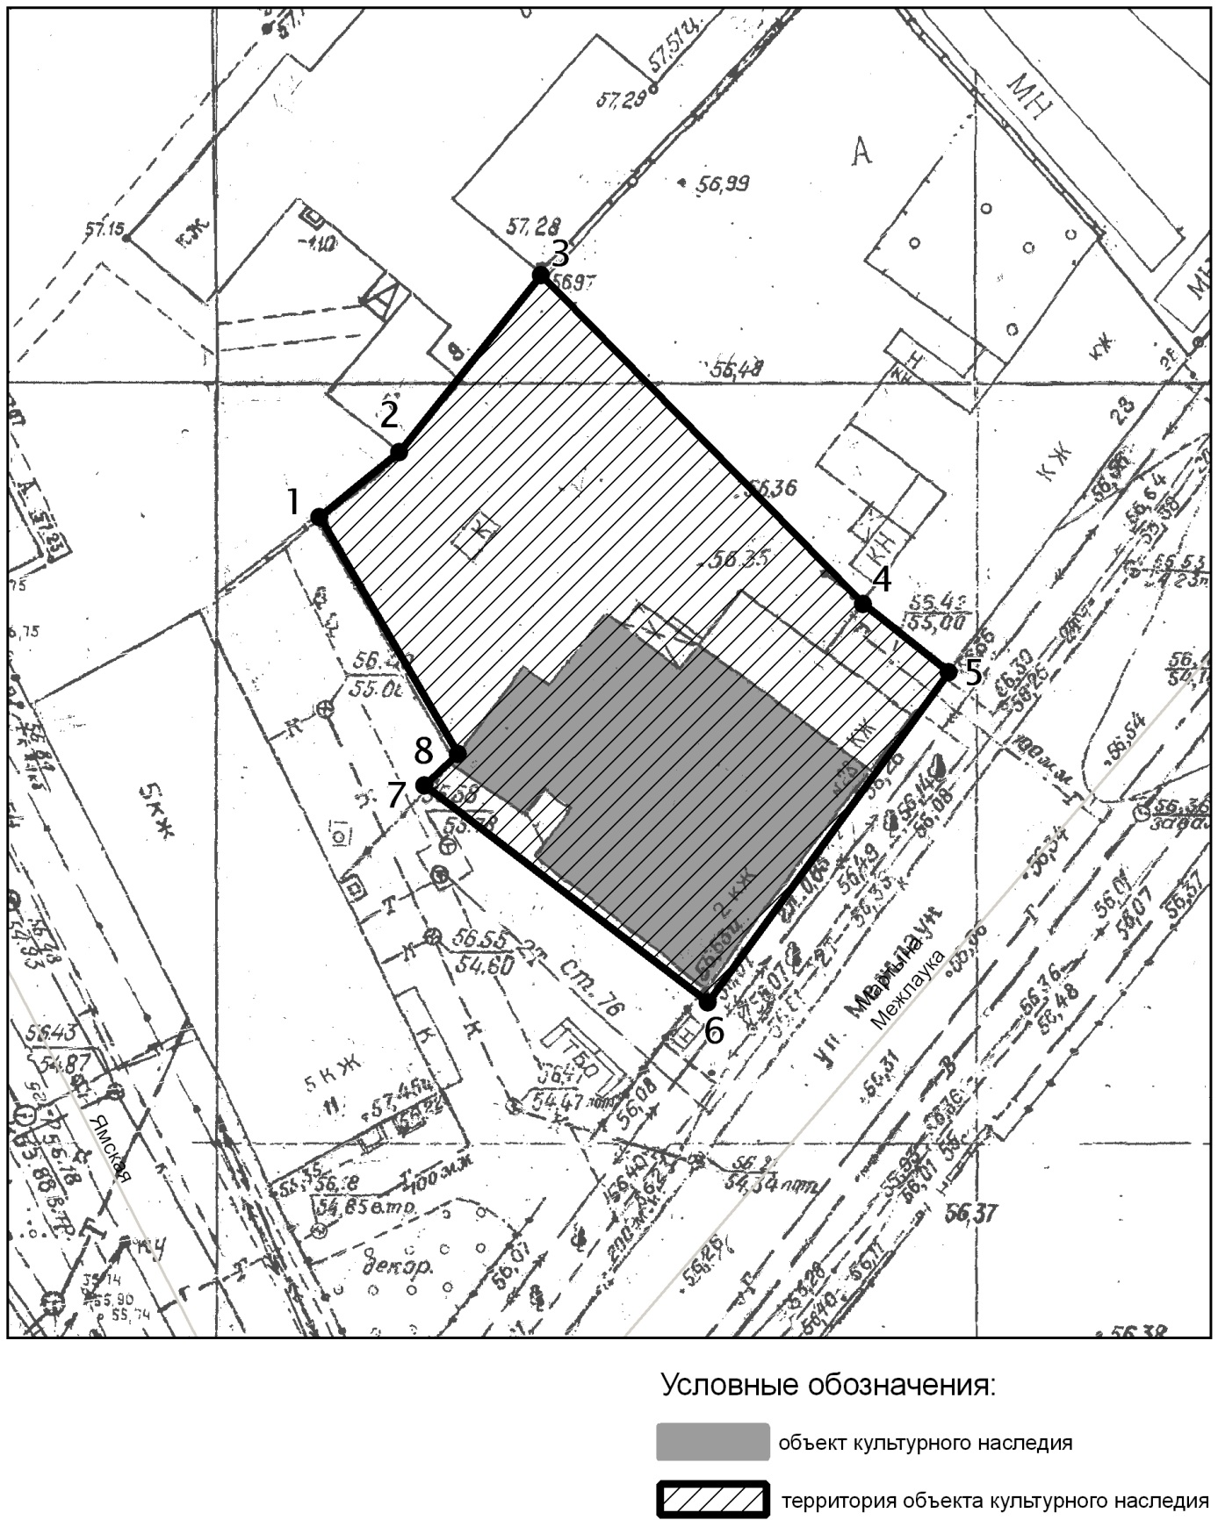

Топографический план объекта культурного наследия

Картографическое описание границ территории объекта культурного наследия регионального значения «Общественная молельня Поморского Согласия, кон. XVIII в., перв. пол.XIX в., арх. А.Шмидт», расположенного по адресу: г.Казань,
ул. Мартына Межлаука, д.28.

Граница территории объекта культурного наследия федерального значения проходит следующим образом:

юго-западная часть: от улицы Межлаук по боковой границе земельного участка (поворотные точки 6-7-8-1);
северо-западная часть: по внутриквартальной границе земельного участка (поворотные точки 1-2-3);
северо-восточная часть: от улицы Межлаук по боковой границе земельного участка (поворотные точки 5-4-3);
юго-восточная часть: по улице Марджани по красной линии по передней границе земельного участка (поворотные точки 6-5).

Таблица поворотных точек
границ территории объекта культурного наследия регионального значения
«Общественная молельня Поморского Согласия, кон. XVIII в., перв. пол.XIX в., арх. А.Шмидт», расположенного по адресу: г.Казань, ул. Мартына Межлаука, д.28

Координаты точки в местной системе координат (МСК-16) |  |  | Координаты точки во Всемирной геодезической системе координат 1984 года (WGS-84)
№ | X | Y | северная широта В | восточная долгота L
 | 475107,89 | 1304501,16 | 55° 46' 59.95" | 49° 06' 12.35"
 | 475112,23 | 1304506,38 | 55° 47' 00.09" | 49° 06' 12.65"
 | 475123,68 | 1304515,61 | 55° 47' 00.46" | 49° 06' 13.18"
 | 475102,05 | 1304536,89 | 55° 46' 59.76" | 49° 06' 14.40"
 | 475097,73 | 1304542,47 | 55° 46' 59.62" | 49° 06' 14.72"
 | 475076,06 | 1304526,64 | 55° 46' 58.92" | 49° 06' 13.81"
 | 475090,27 | 1304507,97 | 55° 46' 59.38" | 49° 06' 12.74"
 | 475092,13 | 1304510,24 | 55° 46' 59.44" | 49° 06' 12.87"

- Карта (схема) границ территории объекта культурного наследия регионального значения «Здание цеха ткацкой фабрики Шогиной, 1 половина XIX в., архитектор П.Г.Пятницкий», расположенного по адресу: г.Казань, ул. Мартына Межлаука, д.28.

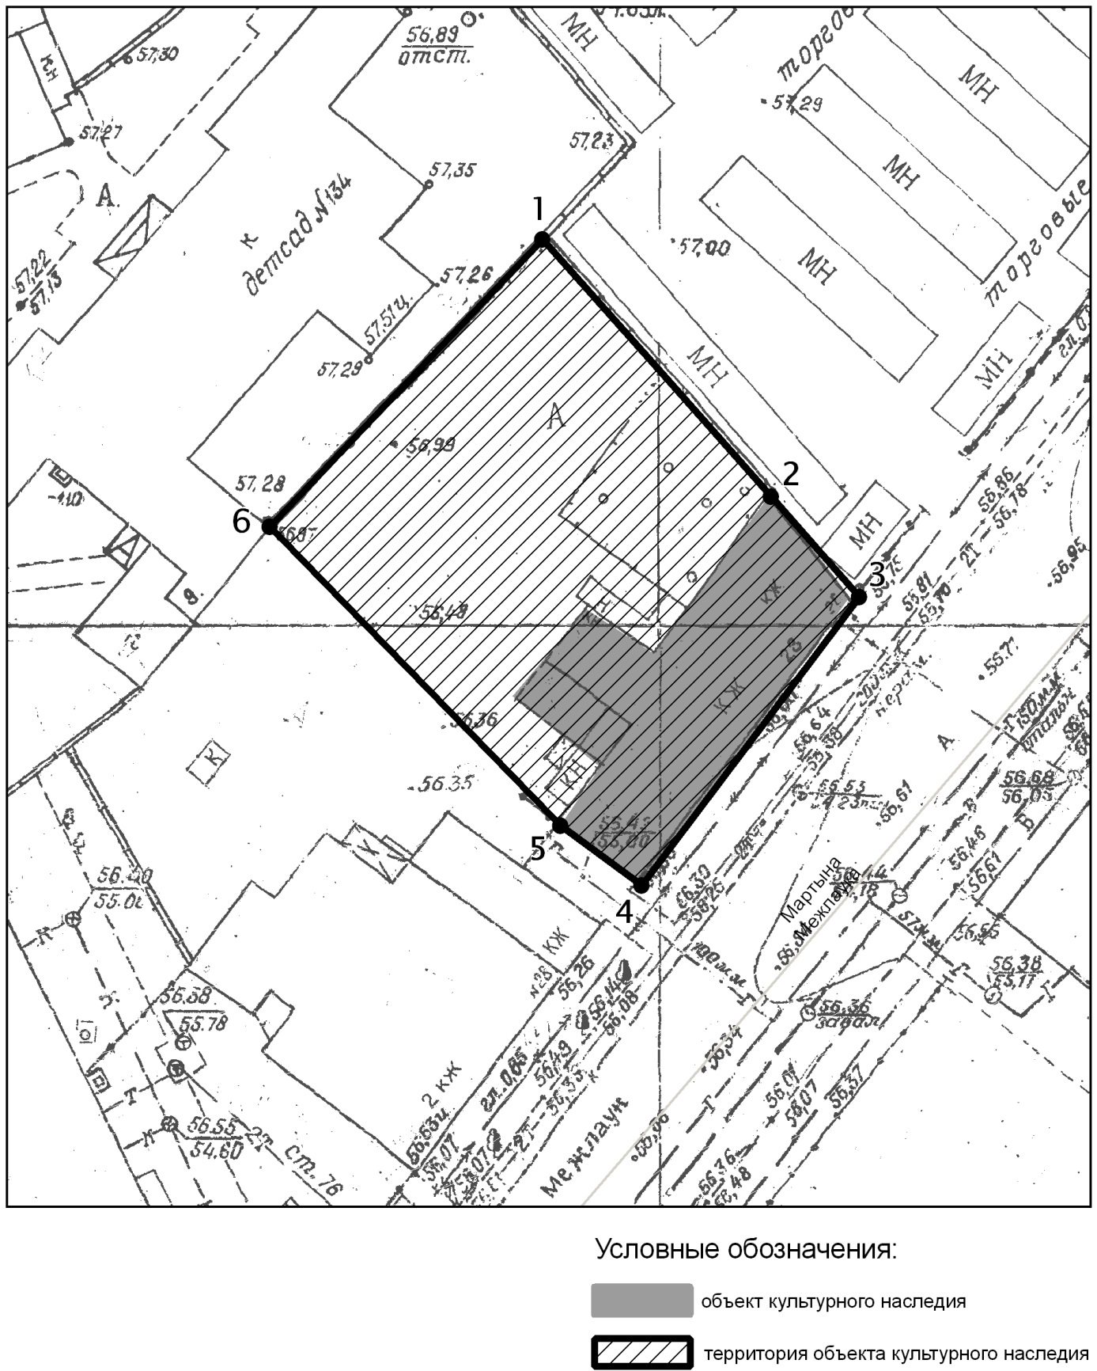

Топографический план объекта культурного наследия

Картографическое описание границ территории объекта культурного наследия регионального значения «Здание цеха ткацкой фабрики Шогиной, 1 половина XIX в., архитектор П.Г.Пятницкий», расположенного по адресу: г.Казань, ул. Мартына Межлаука, д.28.

Граница территории объекта культурного наследия федерального значения проходит следующим образом:

юго-западная часть: от улицы М.Межлаук по боковой границе земельного участка (поворотные точки 4-5-6);
северо-западная часть: по внутриквартальной границе (поворотные точки 6-1);
северо-восточная часть: от улицы М.Межлаук по боковой границе земельного участка (поворотные точки 3-2-1);
юго-восточная часть: по улице М.Межлаук по красной линии по передней границе земельного участка (поворотные точки 4-3).

Таблица поворотных точек
границ территории объекта культурного наследия регионального значения «Здание цеха ткацкой фабрики Шогиной, 1 половина XIX в., архитектор П.Г.Пятницкий», расположенного по адресу: г.Казань, ул. Мартына Межлаука, д.28.

Координаты точки в местной системе координат (МСК-16) |  |  | Координаты точки во Всемирной геодезической системе координат 1984 года (WGS-84)
№ | X | Y | северная широта В | восточная долгота L
 | 475144,73 | 1304535,80 | 55° 47' 01.14" | 49° 06' 14.34"
 | 475126,19 | 1304552,38 | 55° 47' 00.54" | 49° 06' 15.29"
 | 475118,78 | 1304558,84 | 55° 47' 00.30" | 49° 06' 15.66"
 | 475097,73 | 1304543,00 | 55° 46' 59.62" | 49° 06' 14.75"
 | 475102,05 | 1304537,07 | 55° 46' 59.76" | 49° 06' 14.41"
 | 475123,68 | 1304515,78 | 55° 47' 00.46" | 49° 06' 13.19"

- Карта (схема) границ территории объекта культурного наследия регионального значения «Удельное ведомство, 1909 г.», расположенного по адресу: г.Казань,
ул. Муштари, д.9.

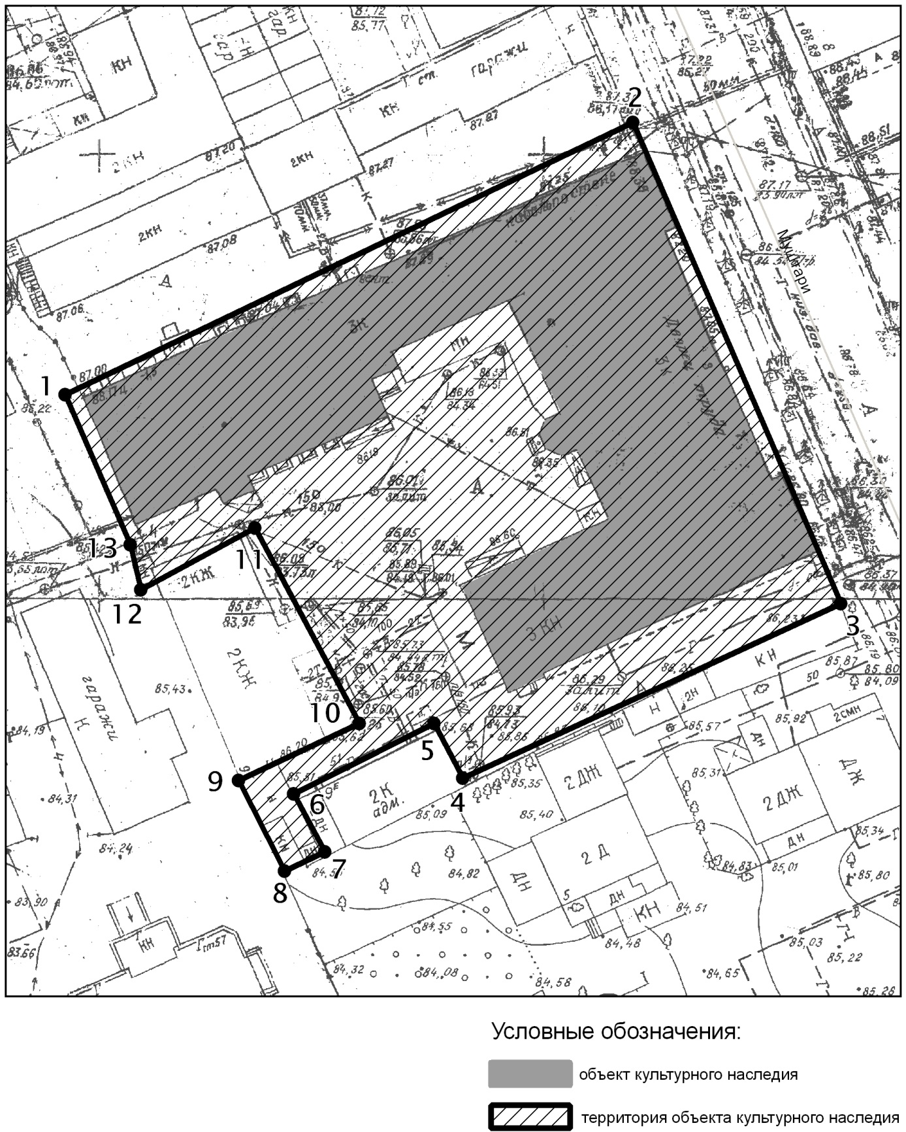

Топографический план объекта культурного наследия

Картографическое описание границ территории объекта культурного наследия регионального значения «Удельное ведомство, 1909 г.», расположенного по адресу: г.Казань, ул. Муштари, д.9.

Граница территории объекта культурного наследия федерального значения проходит следующим образом:
юго-западная часть: по внутриквартальной границе земельного участка (поворотные точки 1-13-12-11-10-9-8);
северо-западная часть: от улицы Муштари по боковой границе земельного участка (поворотные точки 2-1);
северо-восточная часть: по улице Муштари по красной линии по передней границе земельного участка (поворотные точки 2-3);
юго-восточная часть: от улицы Муштари по боковой границе земельного участка (поворотные точки 3-4-5-6-7-8).

Таблица поворотных точек
границ территории объекта культурного наследия регионального значения «Удельное ведомство, 1909 г.», расположенного по адресу: г.Казань,
ул. Муштари, д.9.

Координаты точки в местной системе координат (МСК-16) |  |  | Координаты точки во Всемирной геодезической системе координат 1984 года (WGS-84)
№ | X | Y | северная широта В | восточная долгота L
 | 475686,99 | 1306597,25 | 55° 47' 18.59" | 49° 08' 12.67"
 | 475618,38 | 1306627,15 | 55° 47' 16.37" | 49° 08' 14.38"
 | 475588,29 | 1306564,64 | 55° 47' 15.40" | 49° 08' 10.79"
 | 475598,48 | 1306559,40 | 55° 47' 15.73" | 49° 08' 10.49"
 | 475619,81 | 1306548,56 | 55° 47' 16.42" | 49° 08' 09.87"
 | 475625,06 | 1306547,33 | 55° 47' 16.59" | 49° 08' 09.80"
 | 475656,28 | 1306533,69 | 55° 47' 17.60" | 49° 08' 09.02"

- Карта (схема) границ территории объекта культурного наследия регионального значения «Казанское отделение Дворянского земельного банка, 1914г.», расположенного по адресу: г.Казань, ул. Муштари, д.11.

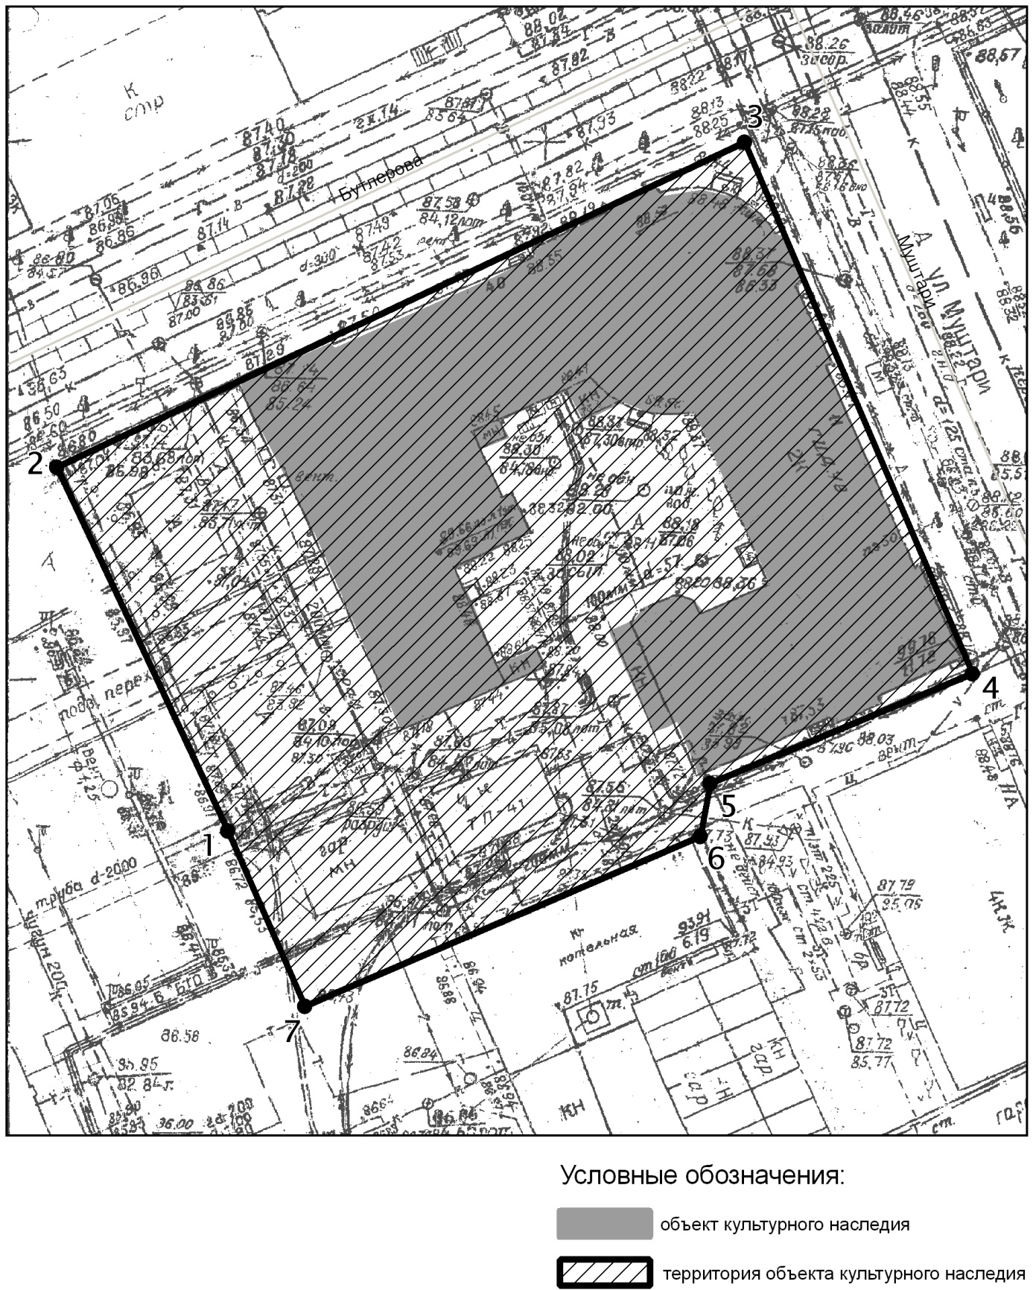

Топографический план объекта культурного наследия

Картографическое описание границ территории объекта культурного наследия регионального значения «Казанское отделение Дворянского земельного банка, 1914г.», расположенного по адресу: г.Казань, ул. Муштари, д.11.

Граница территории объекта культурного наследия регионального значения проходит следующим образом:
юго-западная часть: от улицы Бутлерова по боковой границе земельного участка (поворотные точки 2-1-7);
северо-западная часть: по улице Бутлерова до пересечения с улицей Муштари по красной линии по передней границе земельного участка (поворотные точки 2-3);
северо-восточная часть: по улице Муштари до пересечения с улицей Бутлерова по красной линии по передней границе земельного участка (поворотные точки 4-3);
юго-восточная часть: от улицы Муштари по боковой границе земельного участка (поворотные точки 4-5-6-7).

Таблица поворотных точек
границ территории объекта культурного наследия регионального значения «Казанское отделение Дворянского земельного банка, 1914г.», расположенного по адресу: г.Казань, ул. Муштари, д.11

Координаты точки в местной системе координат  (МСК-16) |  |  | Координаты точки во Всемирной геодезической системе координат 1984 года (WGS-84)
№ | X | Y | северная широта В | восточная долгота L
 | 475704,81 | 1306514,11 | 55° 47' 19.17" | 49° 08' 07.90"
 | 475738,49 | 1306498,20 | 55° 47' 20.26" | 49° 08' 06.99"
 | 475768,73 | 1306562,10 | 55° 47' 21.23" | 49° 08' 10.66"
 | 475719,45 | 1306583,27 | 55° 47' 19.64" | 49° 08' 11.87"
 | 475709,20 | 1306559,06 | 55° 47' 19.31" | 49° 08' 10.48"
 | 475704,25 | 1306558,02 | 55° 47' 19.15" | 49° 08' 10.42"
 | 475688,43 | 1306521,45 | 55° 47' 18.64" | 49° 08' 08.32"

- Карта (схема) границ территории объекта культурного наследия регионального значения «Дом Оконишникова, начало ХХ века», расположенного по адресу: г.Казань, ул. Муштари, д.14

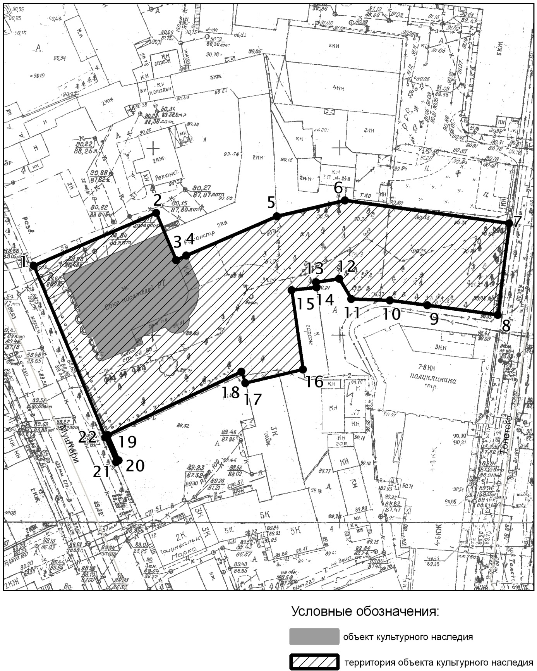

Топографический план объекта культурного наследия
Картографическое описание границ территории объекта культурного наследия регионального значения «Дом Оконишникова, начало ХХ века», расположенного по адресу: г.Казань, ул. Муштари, д.14

Граница территории объекта культурного наследия регионального значения проходит следующим образом:
юго-западная часть: по улице Муштари по красной линии по передней границе участка (поворотные точки 1-22-21);
северо-западная часть: от улицы Муштари до улицы Толстого по боковой границе участка (поворотные точки 1-2-3-4-5-6-7);
северо-восточная часть: по улице Толстого по красной линии по передней границе участка (поворотные точки 7-8);
юго-восточная часть: от улицы Муштари до улицы Толстого по боковой границе участка (поворотные точки 21-20-19-18-17-16-15-14-13-12-11-10-9-8).

Таблица поворотных точек
границ территории объекта культурного наследия регионального значения «Дом Оконишникова, начало ХХ века», расположенного по адресу: г.Казань,
ул. Муштари, д.14

Координаты точки в местной системе координат  (МСК-16) |  |  | Координаты точки во Всемирной геодезической системе координат 1984 года (WGS-84)
№ | X | Y | северная широта В | восточная долгота L
 | 475937,38 | 1306511,67 | 55° 47' 26.69" | 49° 08' 07 78"
 | 475951,65 | 1306544,41 | 55° 47' 27.15" | 49° 08' 09.66"
 | 475938,98 | 1306549,66 | 55° 47' 26.74" | 49° 08' 09.96"
 | 475940,22 | 1306552,44 | 55° 47' 26.78" | 49° 08' 10.12"
 | 475950,77 | 1306576,65 | 55° 47' 27.12" | 49° 08' 11.51"
 | 475955,13 | 1306594,94 | 55° 47' 27.26" | 49° 08' 12.56"
 | 475949,01 | 1306638,68 | 55° 47' 27.06" | 49° 08' 15.07"
 | 475924,57 | 1306635,76 | 55° 47' 26.27" | 49° 08' 14.90"
 | 475927,02 | 1306616,76 | 55° 47' 26.35" | 49° 08' 13.81"
 | 475928,24 | 1306606,83 | 55° 47' 26.39" | 49° 08' 13.24"
 | 475928,84 | 1306596,54 | 55° 47' 26.41" | 49° 08' 12.65"
 | 475934,10 | 1306593,40 | 55° 47' 26.58" | 49° 08' 12.47"
 | 475933,18 | 1306587,14 | 55° 47' 26.55" | 49° 08' 12.11"
 | 475931,61 | 1306587,31 | 55° 47' 26.50" | 49° 08' 12.12"
 | 475930,98 | 1306580,51 | 55° 47' 26.48" | 49° 08' 11.73"
 | 475909,96 | 1306583,68 | 55° 47' 25.80" | 49° 08' 11.91"
 | 475906,22 | 1306568,35 | 55° 47' 25.68" | 49° 08' 11.03"
 | 475909,31 | 1306567,13 | 55° 47' 25.78" | 49° 08' 10.96"
 | 475892,25 | 1306531,60 | 55° 47' 25.23" | 49° 08' 08.92"
 | 475885,45 | 1306534,40 | 55° 47' 25.01" | 49° 08' 09.08"
 | 475884,96 | 1306533,67 | 55° 47' 24.99" | 49° 08' 09.04"
 | 475891,63 | 1306530,91 | 55° 47' 25.21" | 49° 08' 08.88"

- Карта (схема) границ территории объекта культурного наследия регионального значения «Дом З.Б.Усманова - Б.-Ф.Х.Апанаевой, 1853г., арх. А.И.Песке», расположенного по адресу: г.Казань, ул. Каюма Насыри, д.40.

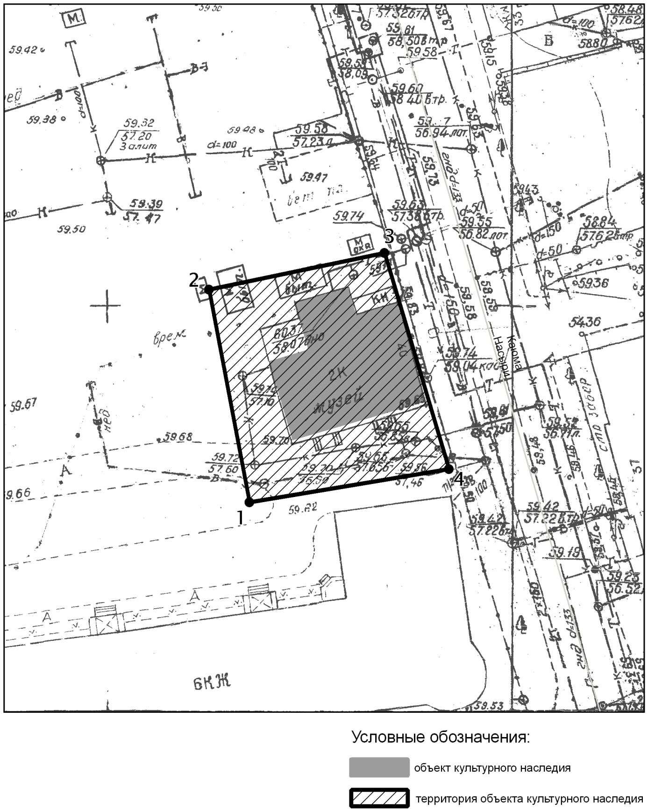

Топографический план объекта культурного наследия

Картографическое описание границ территории объекта культурного наследия регионального значения «Дом З.Б.Усманова - Б.-Ф.Х.Апанаевой, 1853г., арх. А.И.Песке», расположенного по адресу: г.Казань, ул. Каюма Насыри, д.40

Граница территории объекта культурного наследия регионального значения проходит следующим образом:
юго-западная часть: по внутриквартальной границе участка (поворотные точки 2-1);
северо-западная часть: от улицы К.Насыри по боковой границе участка ( поворотные точки 3-2);
северо-восточная часть: по улице К.Насыри, по красной линии, по передней границе участка ( поворотные точки 3-4);
юго-восточная часть: от улицы К.Насыри по боковой границе участка ( поворотные точки 4-1).

Таблица поворотных точек
границ территории объекта культурного наследия регионального значения
«Дом З.Б.Усманова - Б.-Ф.Х.Апанаевой, 1853г., арх. А.И.Песке», расположенного по адресу: г.Казань, ул. Каюма Насыри, д.40

Координаты точки в местной системе координат (МСК-16) |  |  | Координаты точки во Всемирной геодезической системе координат 1984 года (WGS-84)
№ | X | Y | северная широта В | восточная долгота L
 | 474414,40 | 1305429,95 | 55° 46' 37.4932" | 49° 07' 5.5940"
 | 474424,86 | 1305479,41 | 55° 46' 37.8294" | 49° 07' 8.4322"
 | 474395,80 | 1305488,13 | 55° 46' 36.8895" | 49° 07' 8.9304"
 | 474393,15 | 1305469,30 | 55° 46' 36.8045" | 49° 07' 7.8500"
 | 474390,49 | 1305457,45 | 55° 46' 36.7190" | 49° 07' 7.1700"
 | 474388,35 | 1305443,65 | 55° 46' 36.6503" | 49° 07' 6.3781"
 | 474387,58 | 1305438,74 | 55° 46' 36.6256" | 49° 07' 6.0964"
 | 474387,01 | 1305435,18 | 55° 46' 36.6074" | 49° 07' 5.8921"

- Карта (схема) границ территории объекта культурного наследия
регионального значения «Дом Бердникова В.О. – Максуди С.Н., где в 1913-1918 гг. жил ученый и государственный деятель Максуди С.Н.», расположенного по адресу: г.Казань, ул. Островского, д.14.

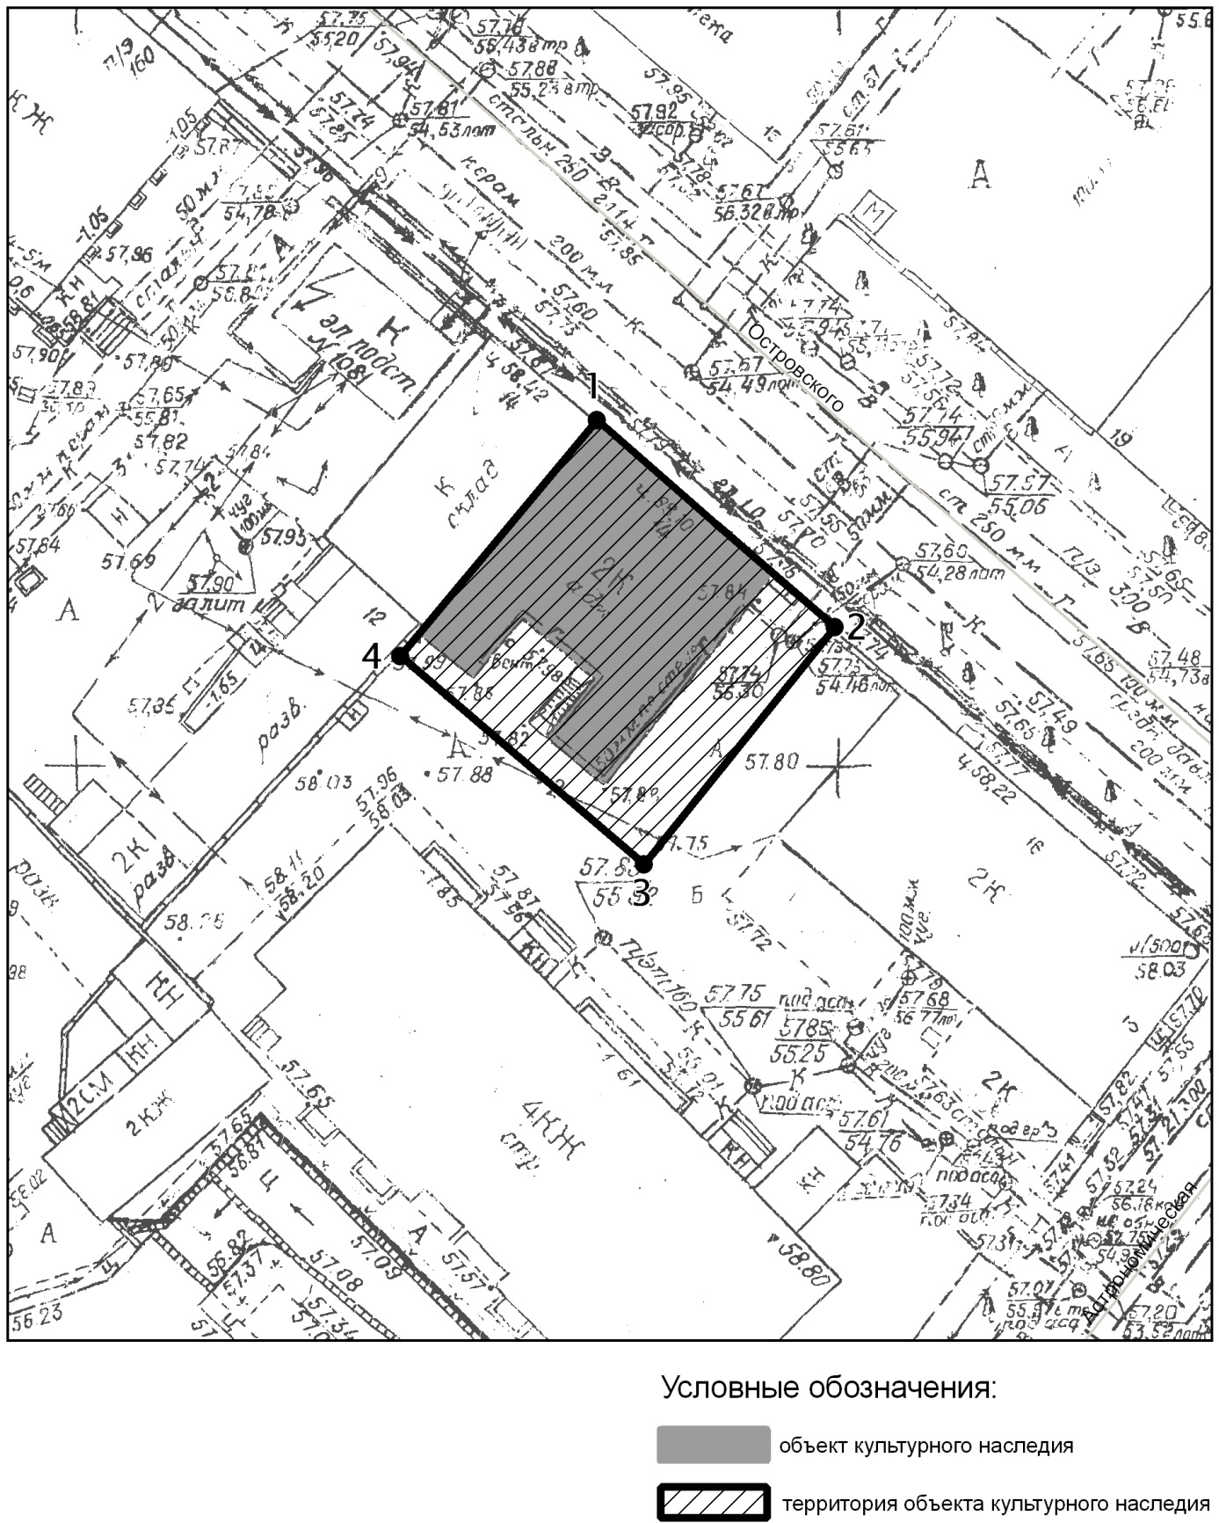

Топографический план объекта культурного наследия
Картографическое описание границ территории объекта культурного наследия регионального значения «Дом Бердникова В.О. – Максуди С.Н., где в 1913-1918 гг. жил ученый и государственный деятель Максуди С.Н.», расположенного по адресу: г.Казань, ул. Островского, д.14

Граница территории объекта культурного наследия регионального значения проходит следующим образом:
юго-западная часть: по внутриквартальной границе земельного участка (поворотные точки 4-3);
северо-западная часть: от улицы Островского по боковой границе земельного участка (поворотные точки 1-4);
северо-восточная часть: по улице Островского по красной линии по передней границе земельного участка (поворотные точки 1-2);
юго-восточная часть: от улицы Островского по боковой границе земельного участка (поворотные точки 2-3).

Таблица поворотных точек
границ территории объекта культурного наследия регионального значения
«Дом Бердникова В.О. – Максуди С.Н., где в 1913-1918 гг. жил ученый и государственный деятель Максуди С.Н.», расположенного по адресу: г.Казань,
ул. Островского, д.14

Координаты точки в местной системе координат (МСК-16) |  |  | Координаты точки во Всемирной геодезической системе координат 1984 года (WGS-84)
№ | X | Y | северная широта В | восточная долгота L
 | 475740,16 | 1305177,86 | 55° 47' 20.37" | 49° 06' 51.22"
 | 475726,57 | 1305193,38 | 55° 47' 19.93" | 49° 06' 52.11"
 | 475710,78 | 1305181,03 | 55° 47' 19.42" | 49° 06' 51.40"
 | 475724,68 | 1305164,98 | 55° 47' 19.87" | 49° 06' 50.48"

- Карта (схема) границ территории объекта культурного наследия регионального значения «Дом, где с 1928г. по 1942г. жил классик татарской литературы писатель Шариф Камал», расположенного по адресу: г.Казань,
ул. Островского, д.15, кв.2.

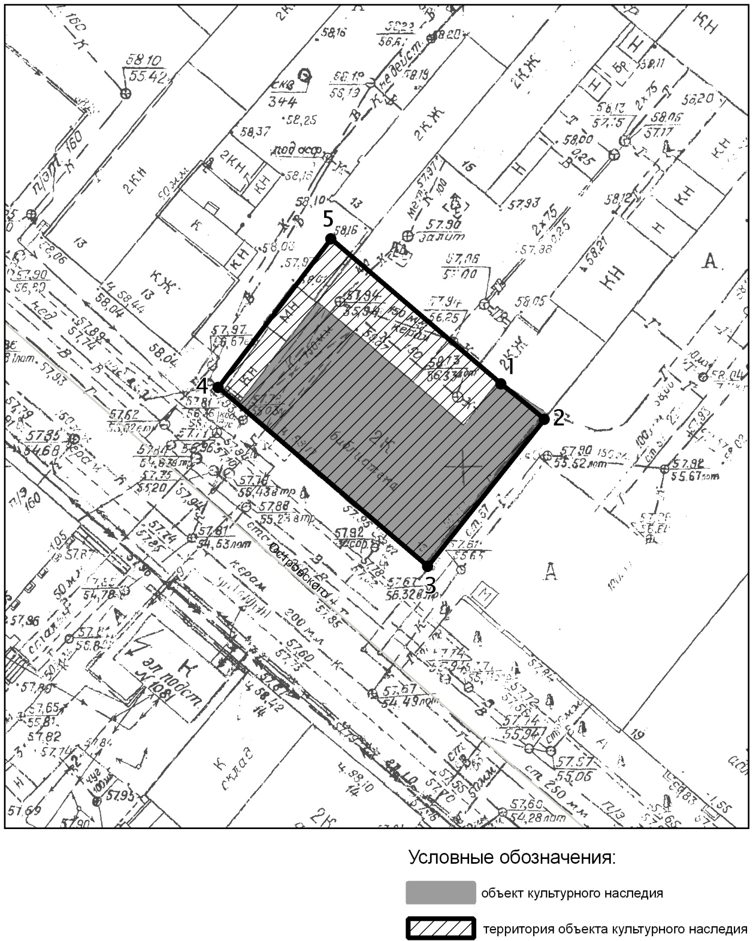

Топографический план объекта культурного наследия
Картографическое описание границ территории объекта культурного наследия регионального значения «Дом, где с 1928г. по 1942г. жил классик татарской литературы писатель Шариф Камал», расположенного по адресу: г.Казань,
ул. Островского, д.15, кв.2.

Граница территории объекта культурного наследия регионального значения проходит следующим образом:
юго-западная часть: по улице Островского по красной линии по передней границе земельного участка (поворотные точки 4-3);
северо-западная часть: от улицы Островского по боковой границе земельного участка (поворотные точки 4-5);
северо-восточная часть: по внутриквартальной границе земельного участка (поворотные точки 5-2).
юго-восточная часть: от улицы Островского по боковой границе земельного участка (поворотные точки 3-2).

Таблица поворотных точек
границ территории объекта культурного наследия регионального значения «Дом, где с 1928г. по 1942г. жил классик татарской литературы писатель Шариф Камал», расположенного по адресу: г.Казань, ул. Островского, д.15, кв.2.

Координаты точки в местной системе координат (МСК-16) |  |  | Координаты точки во Всемирной геодезической системе координат 1984 года (WGS-84)
№ | X | Y | северная широта В | восточная долгота L
 | 475756,87 | 1305189,86 | 55° 47' 20.91" | 49° 06' 51.91"
 | 475774,17 | 1305169,80 | 55° 47' 21.47" | 49° 06' 50.76"
 | 475827,72 | 1305212,78 | 55° 47' 23.20" | 49° 06' 53.23"
 | 475822,47 | 1305218,54 | 55° 47' 23.03" | 49° 06' 53.56"
 | 475810,43 | 1305232,49 | 55° 47' 22.64" | 49° 06' 54.36"

- Карта (схема) границ территории объекта культурного наследия регионального значения «Здание железнодорожного вокзала, 1900г., арх.Г.Б.Руш», расположенного по адресу: г.Казань, Привокзальная площадь, д.1.

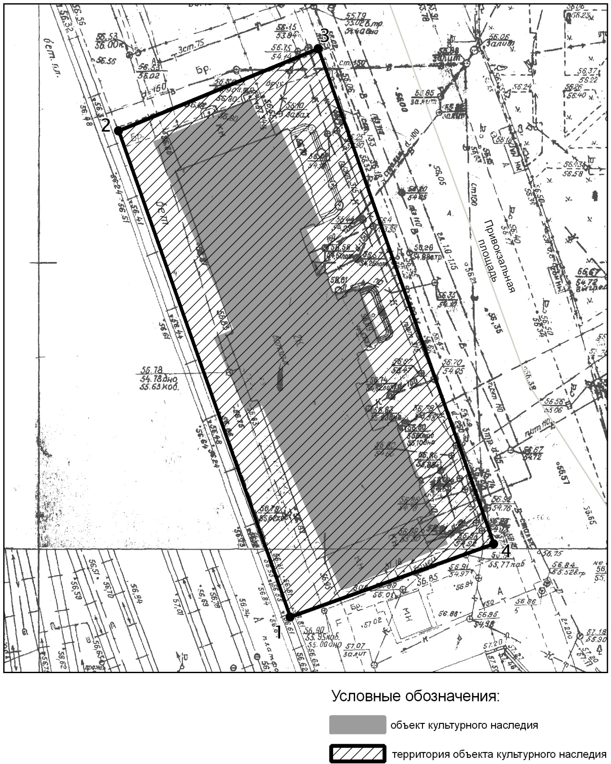

Топографический план объекта культурного наследия

Картографическое описание границ территории объекта культурного наследия регионального значения «Здание железнодорожного вокзала, 1900г., арх.Г.Б.Руш», расположенного по адресу: г.Казань, Привокзальная площадь, д.1.

Граница территории объекта культурного наследия регионального значения проходит следующим образом:
юго-западная часть: вдоль железнодорожных путей (поворотные точки 1-2);
северо-западная часть: от Привокзальной площади по боковой границе ( 2-3);
северо-восточная часть: вдоль Привокзальной площади по красной линии по передней границе ( поворотные точки 3-4);
юго-восточная часть: от Привокзальной площади по боковой границе (1-4).

Таблица поворотных точек
границ территории объекта культурного наследия регионального значения «Здание железнодорожного вокзала, 1900г., арх.Г.Б.Руш», расположенного по адресу: г.Казань, Привокзальная площадь, д.1

Координаты точки в местной системе координат (МСК-16) |  |  | Координаты точки во Всемирной геодезической системе координат 1984 года (WGS-84)
№ | X | Y | северная широта В | восточная долгота L
 | 475604,68 | 1304287,71 | 55° 47' 16.02" | 49° 06' 00.13"
 | 475689,39 | 1304257,66 | 55° 47' 18.76" | 49° 05' 58.41"
 | 475703,65 | 1304292,50 | 55° 47' 19.22" | 49° 06' 00.41"
 | 475617,40 | 1304323,25 | 55° 47' 16.43" | 49° 06' 02.17"

- Карта (схема) границ территории объекта культурного наследия регионального значения «Дом Перцова Э.П., где в 1833г. бывал Пушкин Александр Сергеевич и в 1830-1840 годах бывал Щепкин Михаил Семенович», расположенного по адресу: г.Казань, ул. Профсоюзная, д.23.

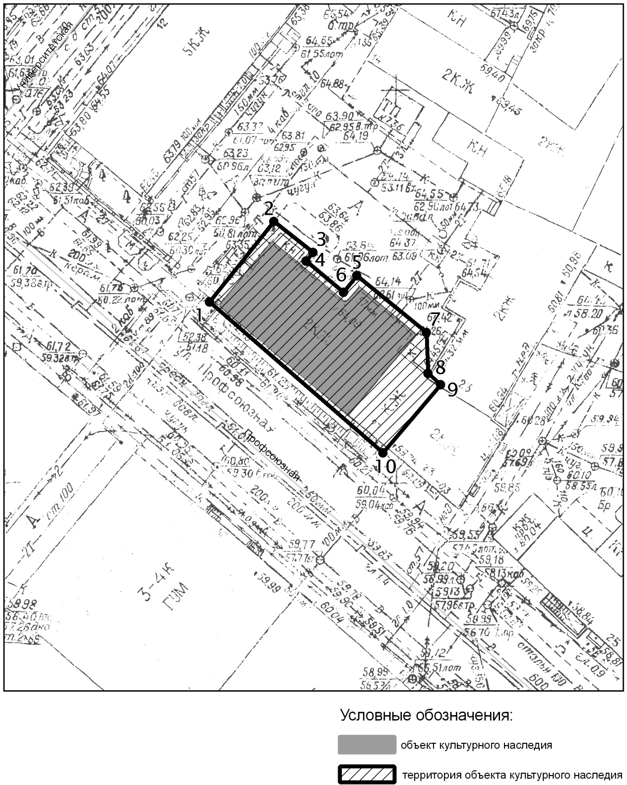

Топографический план объекта культурного наследия
Картографическое описание границ территории объекта культурного наследия регионального значения «Дом Перцова Э.П., где в 1833г. бывал Пушкин Александр Сергеевич и в 1830-1840 годах бывал Щепкин Михаил Семенович», расположенного по адресу: г.Казань, ул. Профсоюзная, д.23.

Граница территории объекта культурного наследия регионального значения проходит следующим образом:
юго-западная часть: по улице Профсоюзная по красной линии по передней границе земельного участка (поворотные точки 1-10);
северо-западная часть: от улицы Профсоюзная по боковой границе земельного участка (поворотные точки 1-2);
северо-восточная часть: по внутриквартальной границе земельного участка (поворотные точки 2-3-4-5-6-7-8-9);
юго-восточная часть: от улицы Профсоюзная по боковой границе земельного участка (поворотные точки 10-9).

Таблица поворотных точек
границ территории объекта культурного наследия регионального значения «Дом Перцова Э.П., где в 1833г. бывал Пушкин Александр Сергеевич и в 1830-1840 годах бывал Щепкин Михаил Семенович», расположенного по адресу: г.Казань, ул. Профсоюзная, д.23

Координаты точки в местной системе координат (МСК-16) |  |  | Координаты точки во Всемирной геодезической системе координат 1984 года (WGS-84)
№ | X | Y | северная широта В | восточная долгота L
 | 475690,97 | 1305669,84 | 55° 47' 18.76" | 49° 07' 19.45"
 | 475701,18 | 1305678,02 | 55° 47' 19.09" | 49° 07' 19.92"
 | 475697,48 | 1305683,08 | 55° 47' 18.97" | 49° 07' 20.21"
 | 475696,39 | 1305682,14 | 55° 47' 18.93" | 49° 07' 20.16"
 | 475692,69 | 1305686,85 | 55° 47' 18.82" | 49° 07' 20.43"
 | 475694,84 | 1305688,56 | 55° 47' 18.88" | 49° 07' 20.52"
 | 475687,29 | 1305697,56 | 55° 47' 18.64" | 49° 07' 21.04"
 | 475682,03 | 1305697,74 | 55° 47' 18.47" | 49° 07' 21.05"
 | 475680,49 | 1305699,31 | 55° 47' 18.42" | 49° 07' 21.14"
 | 475671,82 | 1305692,00 | 55° 47' 18.14" | 49° 07' 20.72"

- Карта (схема) границ территории объекта культурного наследия регионального значения «Дом В.А.Сбоева – И.Г.Стадлера,1850г., арх. М.П.Коринфский», расположенного по адресу: г.Казань, ул. Пушкина, д.42.

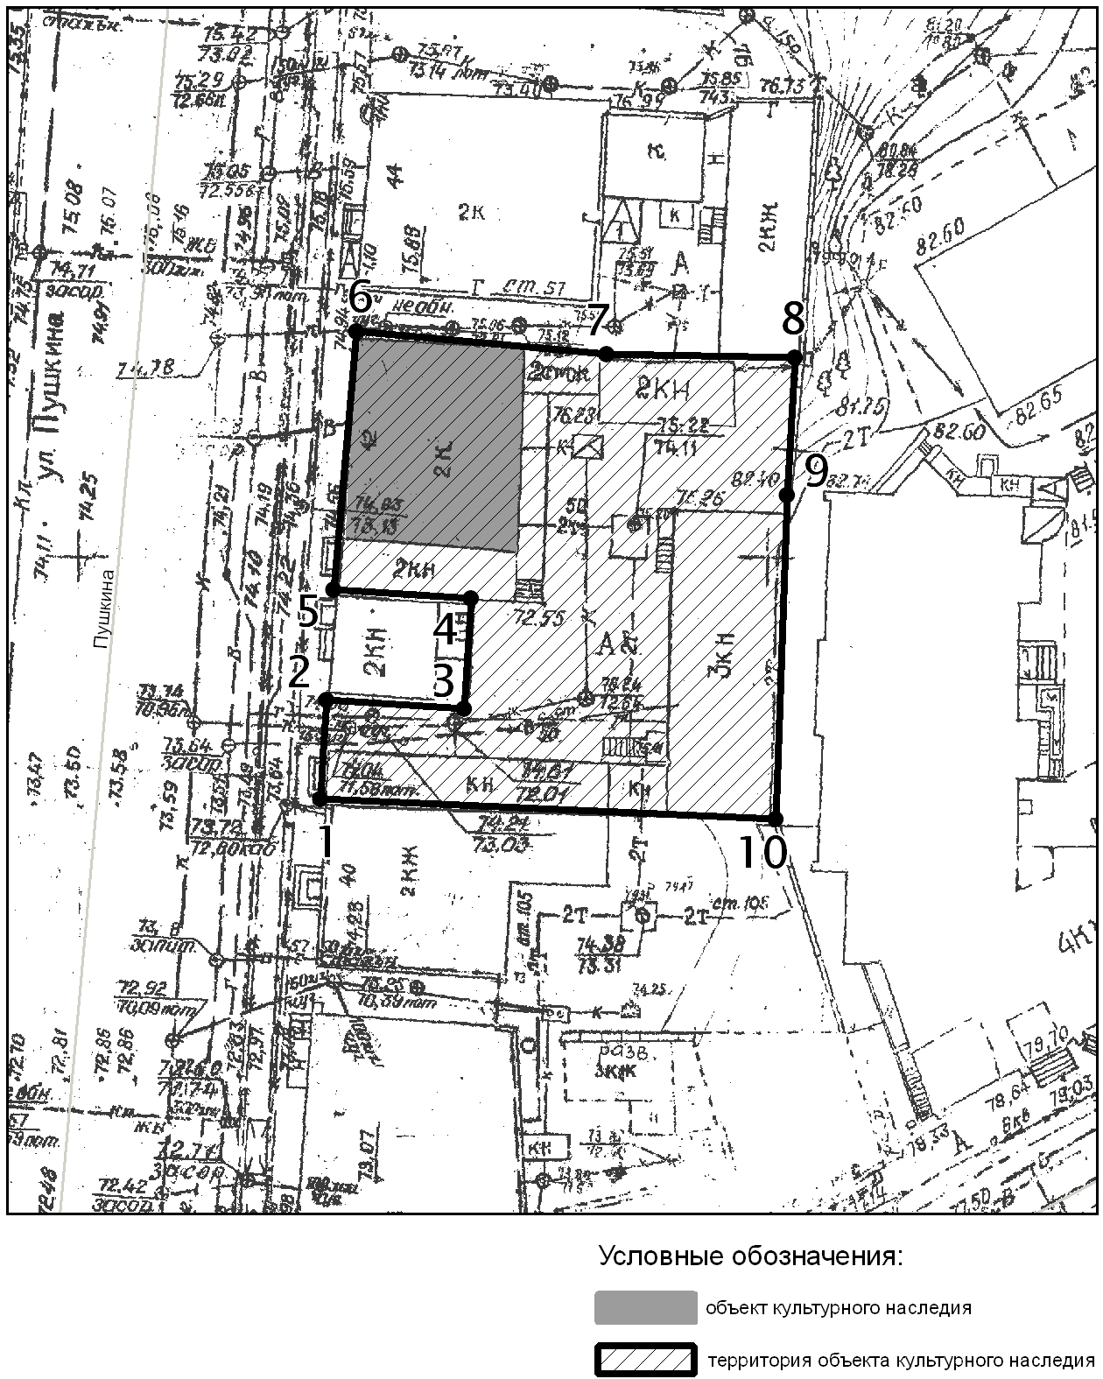

Топографический план объекта культурного наследия

Картографическое описание границ территории объекта культурного наследия регионального значения «Дом В.А.Сбоева – И.Г.Стадлера,1850г., арх. М.П.Коринфский», расположенного по адресу: г.Казань, ул. Пушкина, д.42.

Граница территории объекта культурного наследия регионального значения проходит следующим образом:
юго-западная часть: от улицы Пушкина по боковой границе земельного участка (поворотные точки 1-10);
северо-западная часть: по улице Пушкина, по красной линии, по передней границе земельного участка ( поворотные точки 1-2-3-4-5-6);
северо-восточная часть: от улицы Пушкина по боковой границе земельного участка (поворотные точки 6-7-8);
юго-восточная часть: по внутриквартальной границе земельного участка ( поворотные точки 8-9-10).

Таблица поворотных точек

границ территории объекта культурного наследия регионального значения «Дом В.А.Сбоева – И.Г.Стадлера,1850г., арх. М.П.Коринфский», расположенного по адресу: г.Казань, ул. Пушкина, д.42

Координаты точки в местной системе координат (МСК-16) |  |  | Координаты точки во Всемирной геодезической системе координат 1984 года (WGS-84)
№ | X | Y | северная широта В | восточная долгота L
 | 476200,59 | 1305860,68 | 55° 47' 35.23" | 49° 07' 30.44"
 | 476207,70 | 1305861,19 | 55° 47' 35.46" | 49° 07' 30.47"
 | 476215,74 | 1305861,71 | 55° 47' 35.72" | 49° 07' 30.50"
 | 476234,61 | 1305863,25 | 55° 47' 36.33" | 49° 07' 30.59"
 | 476232,78 | 1305881,37 | 55° 47' 36.27" | 49° 07' 31.63"
 | 476232,49 | 1305895,14 | 55° 47' 36.26" | 49° 07' 32.42"
 | 476222,59 | 1305894,45 | 55° 47' 35.94" | 49° 07' 32.38"
 | 476199,08 | 1305893,79 | 55° 47' 35.18" | 49° 07' 32.34"

- Карта (схема) границ территории объекта культурного наследия регионального значения «Дом Апанаевых, XVIII в.», расположенного по адресу: г.Казань,
ул. Сафьян, д.5.

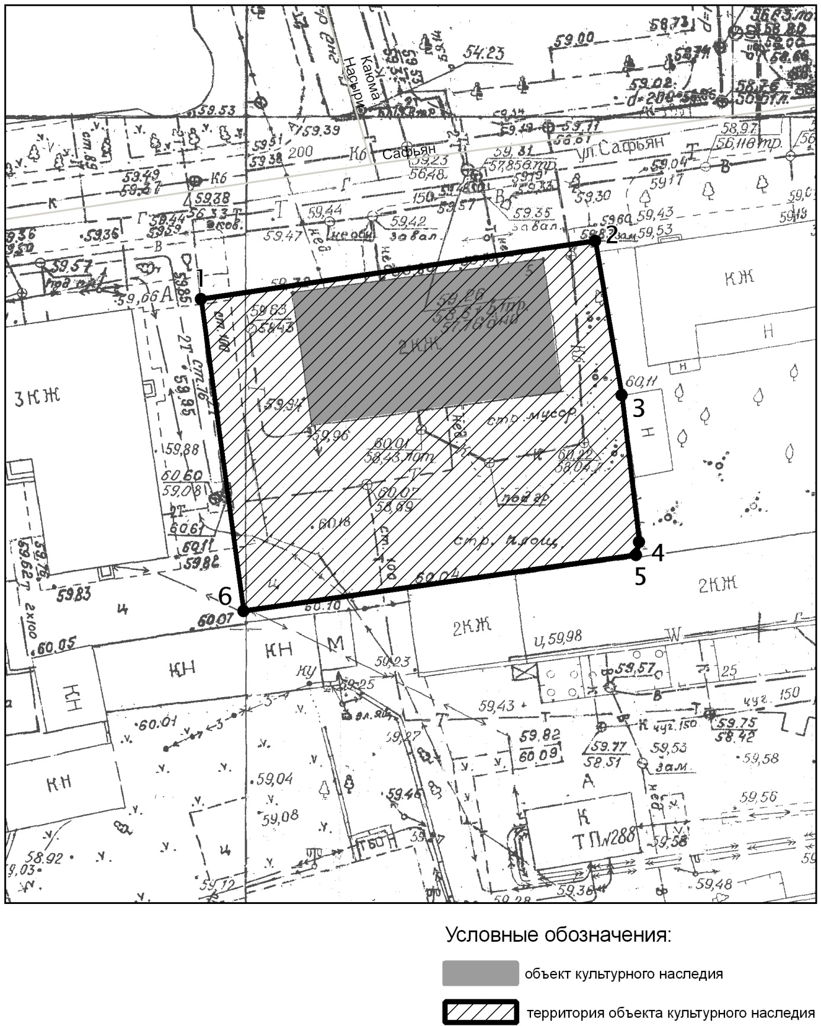

Топографический план объекта культурного наследия

Картографическое описание границ территории объекта культурного наследия регионального значения «Дом Апанаевых, XVIII в.», расположенного по адресу: г.Казань, ул. Сафьян, д.5.

Граница территории объекта культурного наследия регионального значения проходит следующим образом:
юго-западная часть: от улицы Сафьян по боковой границе земельного участка (поворотные точки 1-6);
северо-западная часть: по улице Сафьян по красной линии по передней границе земельного участка (поворотные точки 1-2);
северо-восточная часть: от улицы Сафьян по боковой границе земельного участка (поворотные точки 2-3-4-5);
юго-восточная часть: по внутриквартальной границе земельного участка (поворотные точки 6-5).

Таблица поворотных точек

границ территории объекта культурного наследия регионального значения «Дом Апанаевых, XVIII в.», расположенного по адресу: г.Казань, ул. Сафьян, д.5

Координаты точки в местной системе координат (МСК-16) |  |  | Координаты точки во Всемирной геодезической системе координат 1984 года (WGS-84)
№ | X | Y | северная широта В | восточная долгота L
 | 474350,05 | 1305490,80 | 55° 46' 35.41" | 49° 07' 09.08"
 | 474355,66 | 1305529,31 | 55° 46' 35.59" | 49° 07' 11.29"
 | 474340,51 | 1305531,77 | 55° 46' 35.10" | 49° 07' 11.43"
 | 474326,29 | 1305533,53 | 55° 46' 34.64" | 49° 07' 11.53"
 | 474325,98 | 1305533,18 | 55° 46' 34.63" | 49° 07' 11.51"
 | 474319,44 | 1305495,02 | 55° 46' 34.42" | 49° 07' 09.32"

- Карта (схема) границ территории объекта культурного наследия регионального значения «Здание фабрично-торгового товарищества «Братья Крестовниковы», сер.XIX- нач. ХХ вв.», расположенного по адресу: г.Казань, ул. Г.Тукая, д.113.

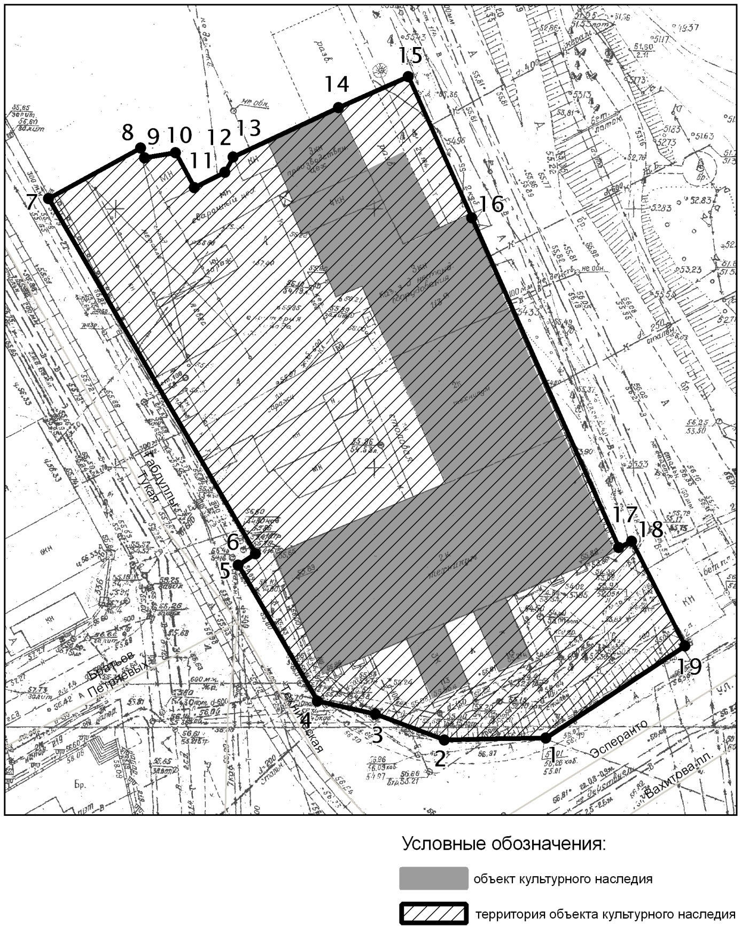

Топографический план объекта культурного наследия

Картографическое описание границ территории объекта культурного наследия регионального значения «Здание фабрично-торгового товарищества «Братья Крестовниковы», сер.XIX- нач. ХХ вв.», расположенного по адресу: г.Казань,
ул. Г.Тукая, д.113.

Граница территории объекта культурного наследия регионального значения проходит следующим образом:
юго-западная часть: по улице Г.Тукая до пересечения с улицей Эсперанто по красной линии по передней границе земельного участка (поворотные точки 7-6-5-4);
северо-западная часть: от улицы Г.Тукая до набережной оз.Нижний Кабан по боковой границе земельного участка (поворотные точки 7-8-9-10-11-12-13-14-15);
северо-восточная часть: по набережной оз.Нижний Кабан до пересечения с улицей Эсперанто по красной линии по передней границе земельного участка (поворотные точки 15-16-17-18-19);
юго-восточная часть: по улице Эсперанто до пересечения с улицей Г.Тукая и набережной оз.Нижний Кабан по красной линии по передней границе земельного участка (поворотные точки 4-3-2-1-19).

Таблица поворотных точек

границ территории объекта культурного наследия регионального значения «Здание фабрично-торгового товарищества «Братья Крестовниковы», сер.XIX- нач. ХХ вв.», расположенного по адресу: г.Казань, ул. Г.Тукая, д.113

Координаты точки в местной системе координат (МСК-16) |  |  | Координаты точки во Всемирной геодезической системе координат 1984 года (WGS-84)
№ | X | Y | северная широта В | восточная долгота L
 | 473366,20 | 1305929,28 | 55° 46' 03.58" | 49° 07' 34.16"
 | 473365,56 | 1305909,76 | 55° 46' 03.56" | 49° 07' 33.04"
 | 473370,80 | 1305896,50 | 55° 46' 03.73" | 49° 07' 32.28"
 | 473373,26 | 1305885,34 | 55° 46' 03.81" | 49° 07' 31.64"
 | 473399,52 | 1305869,96 | 55° 46' 04.66" | 49° 07' 30.76"
 | 473401,69 | 1305873,27 | 55° 46' 04.73" | 49° 07' 30.95"
 | 473469,99 | 1305833,25 | 55° 46' 06.94" | 49° 07' 28.66"
 | 473479,78 | 1305851,02 | 55° 46' 07.25" | 49° 07' 29.68"
 | 473478,06 | 1305851,72 | 55° 46' 07.20" | 49° 07' 29.72"
 | 473478,99 | 1305857,65 | 55° 46' 07.23" | 49° 07' 30.06"
 | 473472,19 | 1305861,32 | 55° 46' 07.01" | 49° 07' 30.27"
 | 473475,29 | 1305867,24 | 55° 46' 07.11" | 49° 07' 30.61"
 | 473478,08 | 1305868,98 | 55° 46' 07.20" | 49° 07' 30.71"
 | 473487,69 | 1305889,20 | 55° 46' 07.51" | 49° 07' 31.87"
 | 473493,59 | 1305902,61 | 55° 46' 07.70" | 49° 07' 32.64"
 | 473466,39 | 1305915,03 | 55° 46' 06.82" | 49° 07' 33.35"
 | 473402,71 | 1305943,36 | 55° 46' 04.76" | 49° 07' 34.97"
 | 473404,26 | 1305945,80 | 55° 46' 04.81" | 49° 07' 35.11"
 | 473383,87 | 1305956,28 | 55° 46' 04.15" | 49° 07' 35.71"

- Карта (схема) границ территории объекта культурного наследия регионального значения «Дом, где в 1887г. жил Ленин В.И.», расположенного по адресу: г.Казань, ул. Ульянова-Ленина, д.24.

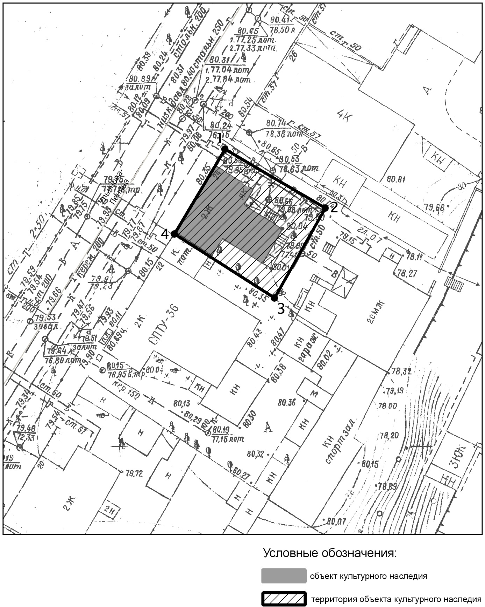

Топографический план объекта культурного наследия

Картографическое описание границ территории объекта культурного наследия регионального значения «Дом, где в 1887г. жил Ленин В.И.», расположенного по адресу: г.Казань, ул. Ульянова-Ленина, д.24.

Граница территории объекта культурного наследия регионального значения проходит следующим образом:
юго-западная часть: от улицы Ульяновых-Ленина по боковой границе земельного участка (поворотные точки 4-3);
северо-западная часть: по улице Ульяновых-Ленина по красной линии по передней границе земельного участка (поворотные точки 4-1);
северо-восточная часть: от улицы Ульяновых-Ленина по боковой границе земельного участка (поворотные точки 1-2);
юго-восточная часть: по внутриквартальной границе земельного участка (поворотные точки 3-2).

Таблица поворотных точек

границ территории объекта культурного наследия регионального значения
«Дом, где в 1887г. жил Ленин В.И.», расположенного по адресу: г.Казань,
ул. Ульянова-Ленина, д.24

Координаты точки в местной системе координат (МСК-16) |  |  | Координаты точки во Всемирной геодезической системе координат 1984 года (WGS-84)
№ | X | Y | северная широта В | восточная долгота L
 | 475253,73 | 1306403,23 | 55° 47' 04.59" | 49° 08' 01.50"
 | 475275,09 | 1306416,27 | 55° 47' 05.28" | 49° 08' 02.25"
 | 475262,13 | 1306437,03 | 55° 47' 04.86" | 49° 08' 03.44"
 | 475260,89 | 1306436,34 | 55° 47' 04.82" | 49° 08' 03.40"
 | 475253,49 | 1306449,77 | 55° 47' 04.58 | 49° 08' 04.17"
 | 475243,58 | 1306445,60 | 55° 47' 04.26 | 49° 08' 03.93"
 | 475237,08 | 1306442,12 | 55° 47' 04.05 | 49° 08' 03.73"
 | 475230,89 | 1306438,30 | 55° 47' 03.85 | 49° 08' 03.51"
 | 475239,84 | 1306422,95 | 55° 47' 04.14 | 49° 08' 02.63"
 | 475240,77 | 1306423,47 | 55° 47' 04.17 | 49° 08' 02.66"

Приложение № 2
к приказу Комитета
Республики Татарстан
по охране объектов культурного
наследия
от «_____ » №

Режим использования
территории объектов культурного наследия регионального значения, расположенных на территории города Казани

В границах территории объектов культурного наследия регионального значения, расположенных на территории города Казани, разрешается:

- проведение работ по сохранению объекта культурного наследия на основании задания на проведение указанных работ, разрешения на проведение указанных работ, выданных региональным органом охраны объектов культурного наследия, проектной документации на проведение работ по сохранению объекта культурного наследия, согласованной региональным органом охраны объектов культурного наследия, а также при условии осуществления технического, авторского надзора и государственного надзора в области охраны объектов культурного наследия за их проведением. В случае:
если при проведении работ по сохранению объекта культурного наследия затрагиваются конструктивные и другие характеристики надежности и безопасности объекта, указанные работы проводятся в соответствии с требованиями Федерального закона от 25 июня 2002 г. № 73-Ф3 "Об объектах культурного наследия (памятниках истории и культуры) народов Российской Федерации" (далее – Федеральный закон) и Градостроительного кодекса Российской Федерации;
- проведение в порядке и случаях, предусмотренных Федеральным законом, изыскательных, проектных, земляных, мелиоративных, хозяйственных и иных работ, в том числе:
- снос диссонирующих объектов (поздние пристройки);
- озеленение и благоустройство территории, ведение приусадебного хозяйства;
- прокладка и реконструкция дорожных и инженерных коммуникаций, не нарушающие целостность объекта культурного наследия и не создающие угрозы его повреждения, разрушения или уничтожения, угрозы пожара;
- проведение археологических полевых работ;
- ведение хозяйственной деятельности, не противоречащей требованиям обеспечения сохранности объекта культурного наследия и позволяющей обеспечить функционирование объекта культурного наследия в современных условиях.

В границах территории объектов культурного наследия регионального значения, расположенных на территории города Казани, запрещается:

- строительство объектов капитального строительства;
- увеличение объемно-пространственных характеристик существующих на территории объекта культурного наследия объектов капитального строительства;
- искажение традиционных характеристик эволюционно сложившейся композиции застройки исторического владения;
- изменение характеристик городского и природного ландшафта, композиционно связанного с объектом культурного наследия.

В границах территории объектов культурного наследия регионального значения, расположенных на территории города Казани, обеспечивается:

- запрет или ограничение движения транспортных средств, в случае, если движение транспортных средств создает угрозу нарушения целостности и сохранности объекта культурного наследия;
- доступность объекта культурного наследия в целях его экспонирования, сохранения его традиционного визуального восприятия с основных видовых точек и смотровых площадок;
- реализация мер пожарной безопасности;
- реализация мер экологической безопасности;
- защита объекта культурного наследия от динамических воздействий.

